Nama : Sherina Natasya Sugandi

NIM : 2019114002

Prodi : SI-Bisnis 1/4

Mata Kuliah : Pemrograman Internet 2

Tugas Pertemuan 13

Penjualan

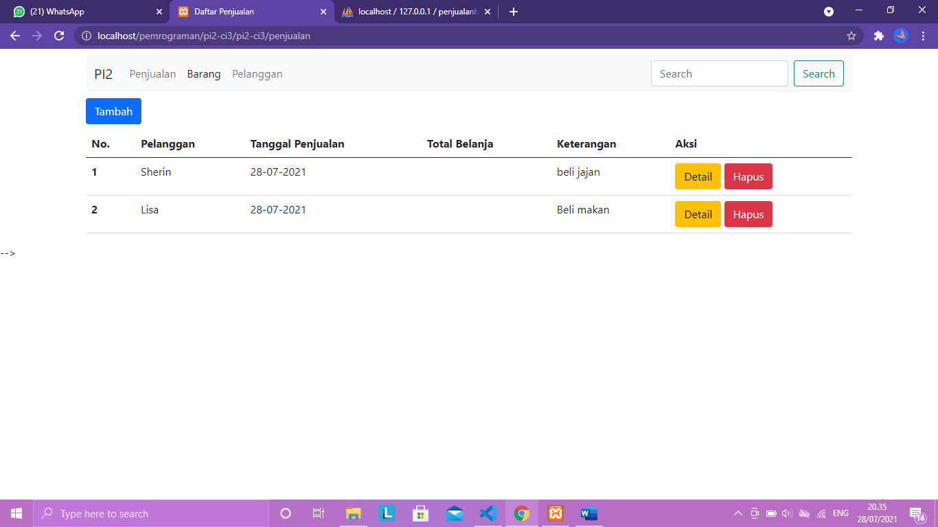

Tambah Penjualan

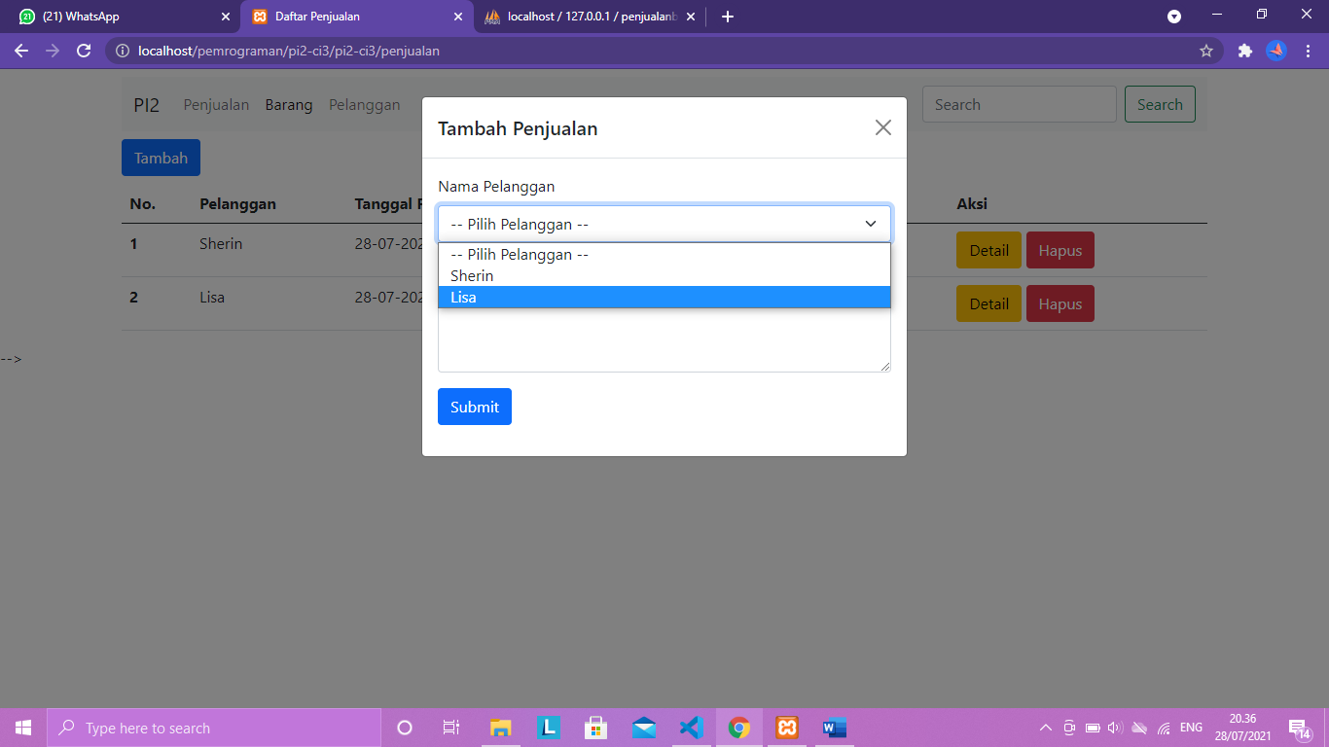

Detail Penjualan

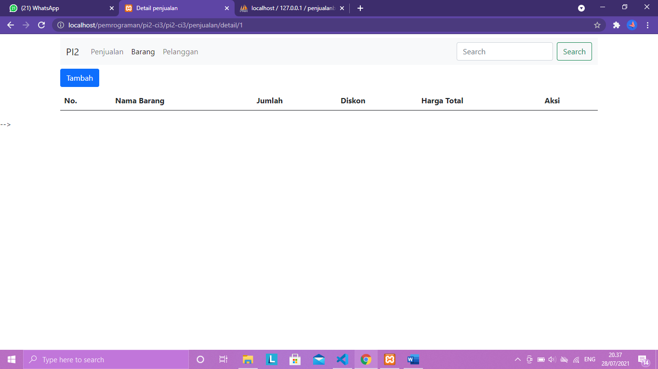

Barang

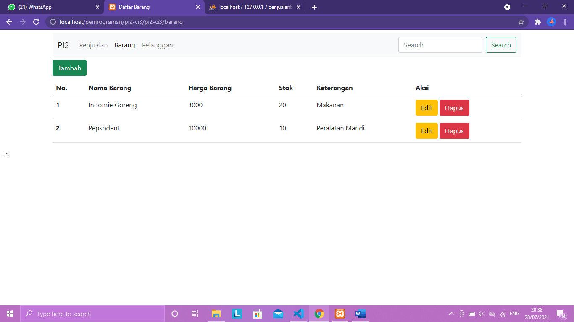

Edit Barang

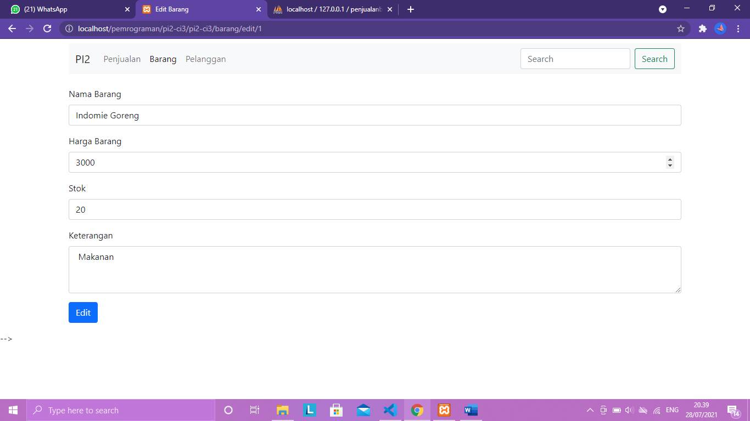

Tambah Barang

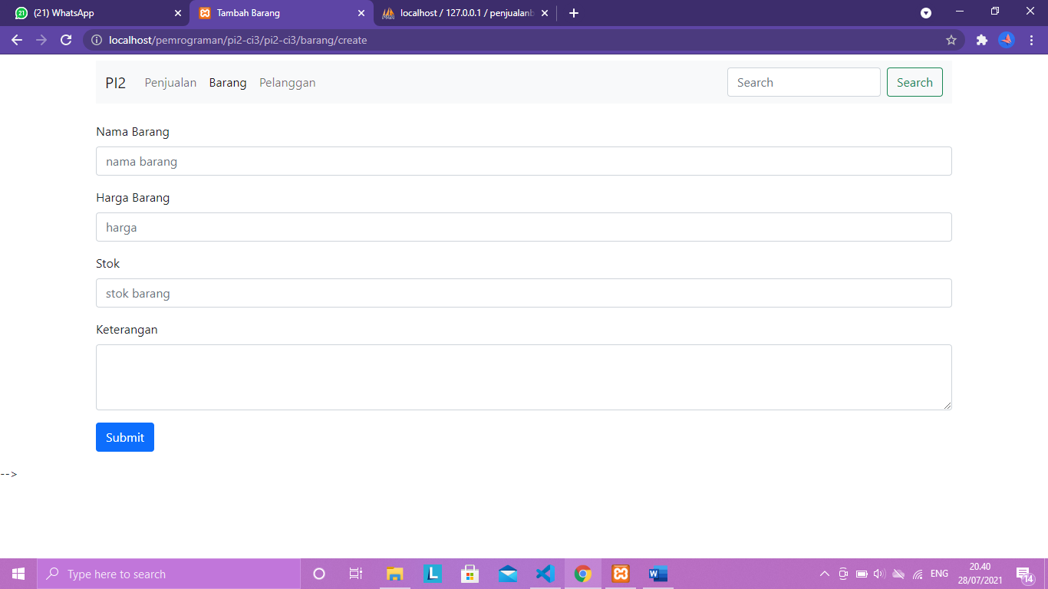

Pelanggan

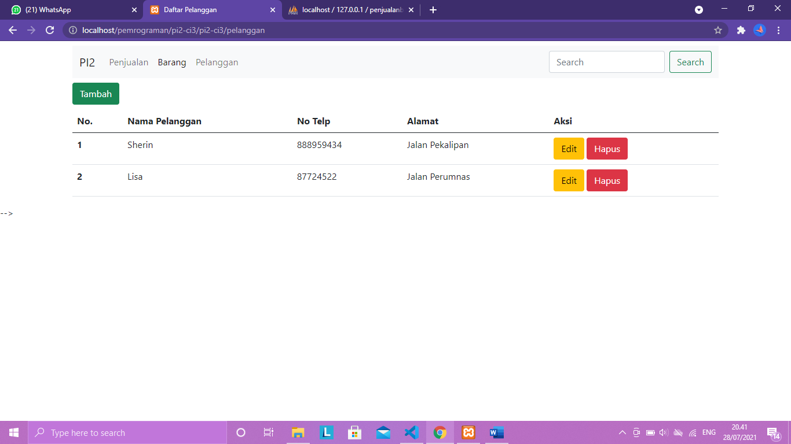

Tambah Pelanggan

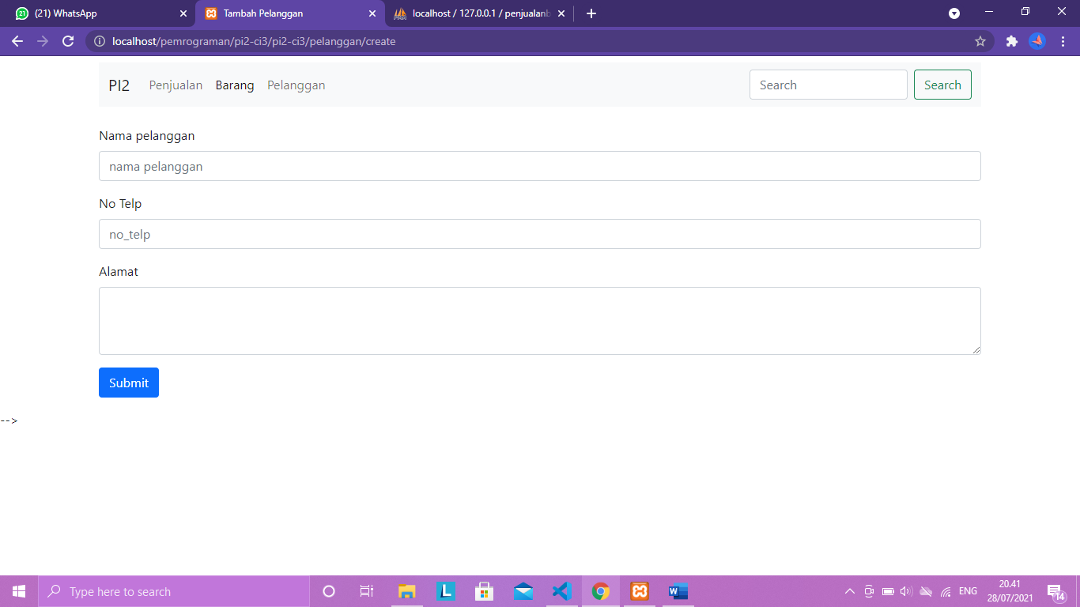

Edit Pelanggan

